«Мәңгілік ел – мәңгілік тіл» атты онкүндіктің ашылуы

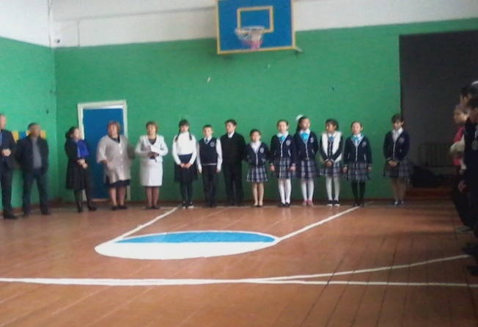
«Ахмет Байтұрсынұлы – қазақ әліпбиінің негізін қалаушы» атты тақырыптық сабақ.
Өткізген: қазақ тілі пәнінің мұғалімі Айдарбекова А.Б.
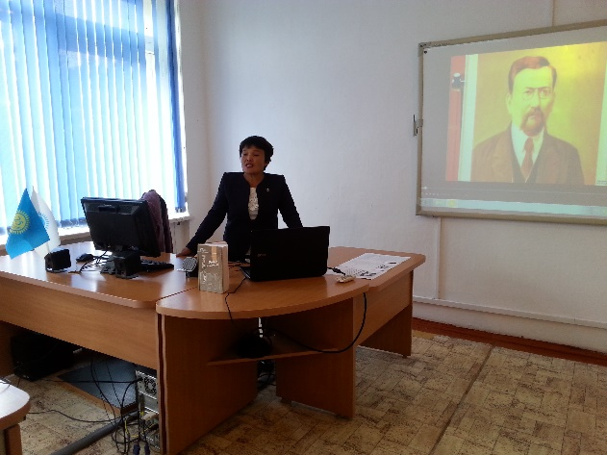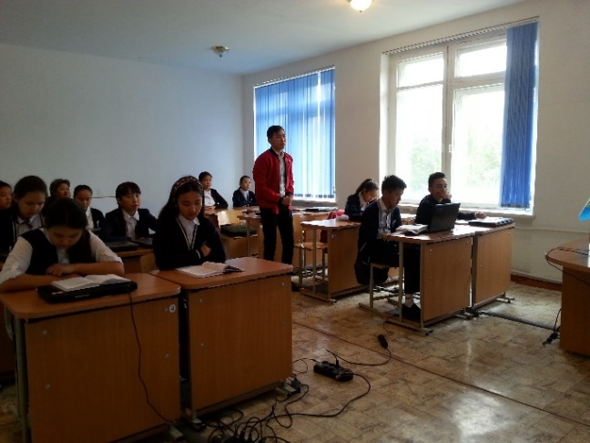
«Мемлекеттік тіл – менің тілім» зияткерлік ойыны.
Өткізген:қазақ тілі пәнінің мұғалімі Джантасова А.К.
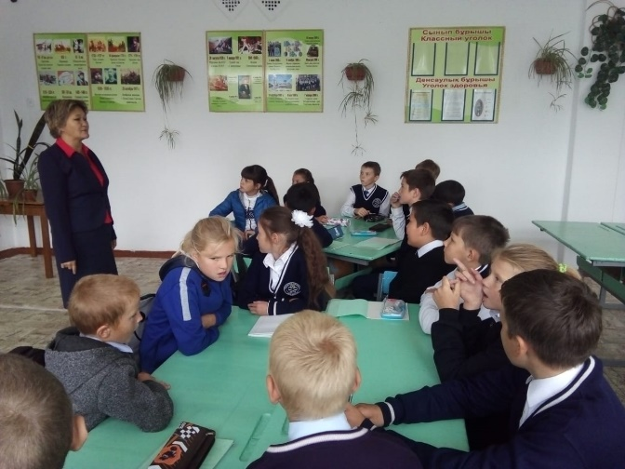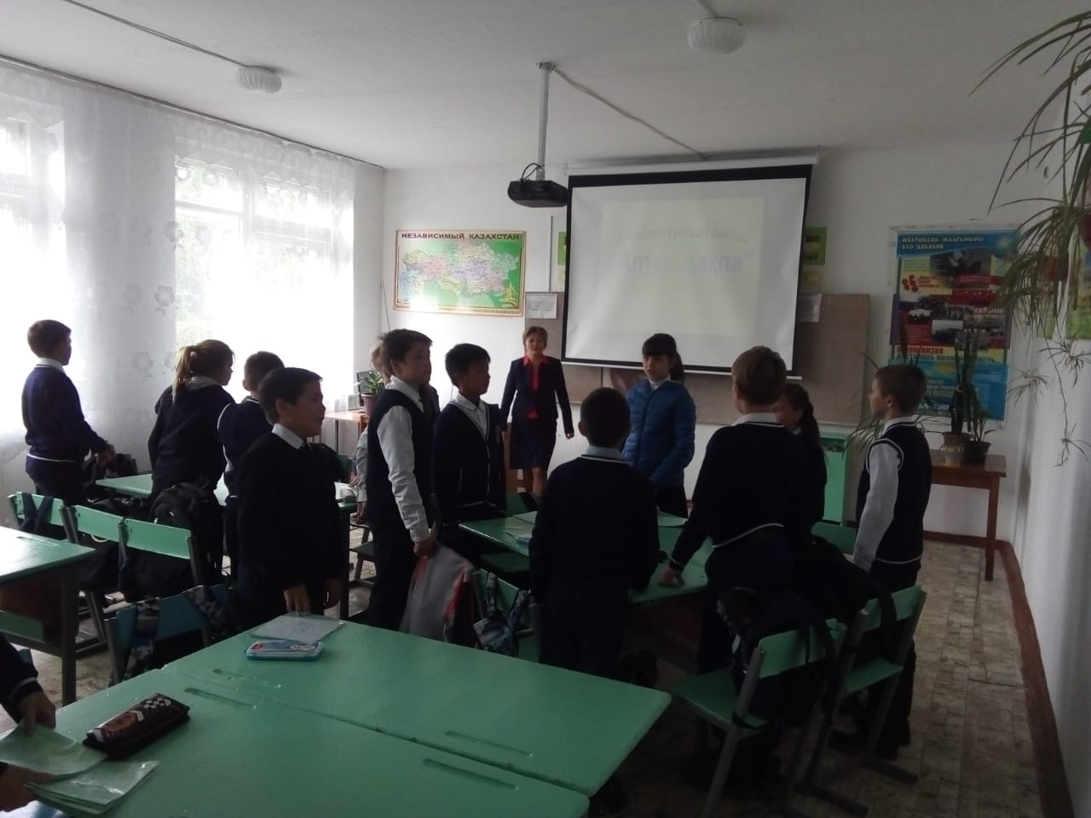

«Мың бір мақал, жүз бір жұмбақ» сайысы.
Өткізген: қазақ тілі пәнінің мұғалімі Акпарова А.С.
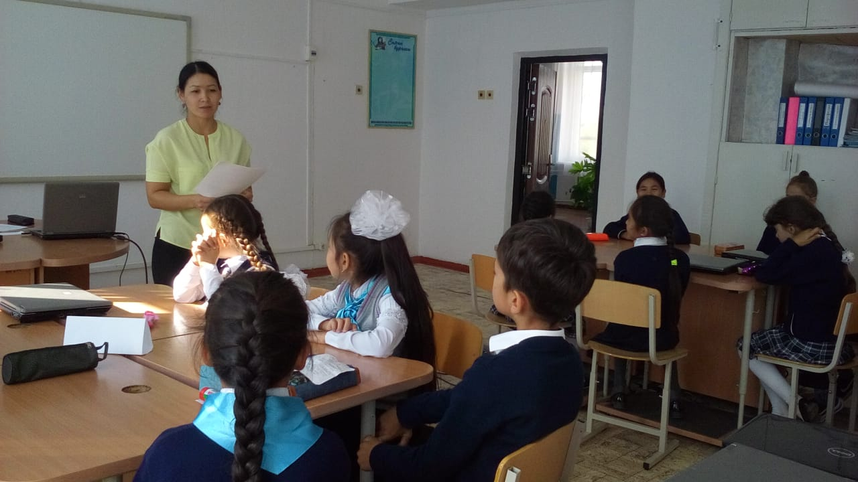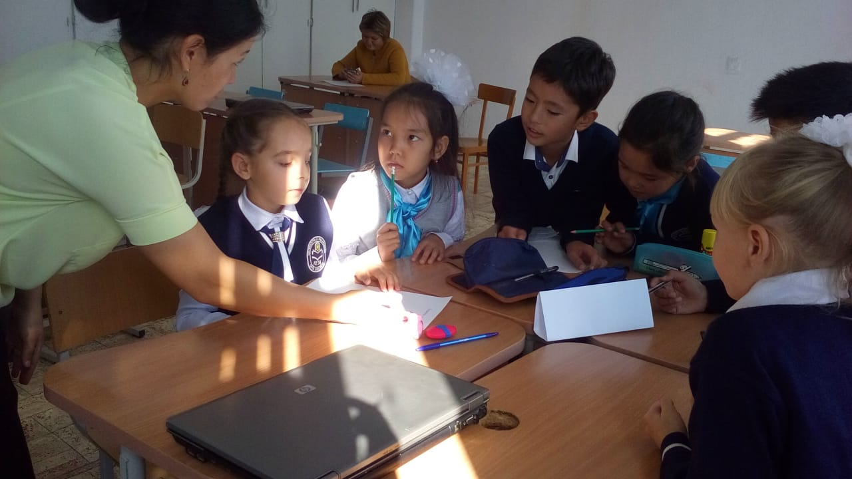

Ағылшын тілі күні «The Leader of the XXI century». Өткізген: ағалшын тілі пәнінің мұғалімі Жамц Х.
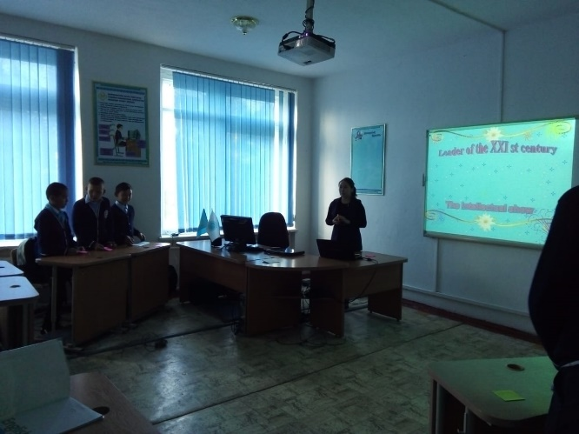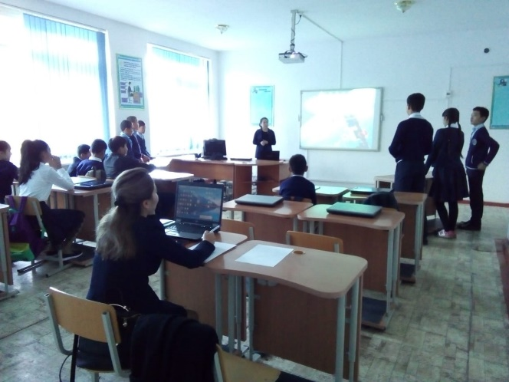
«We learn English» интелектуалдық ойыны.
Өткізген: ағылшын тілі пәнінің мұғалімі Кунусбекова Қ.
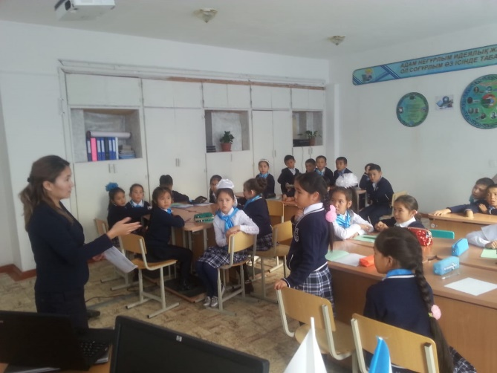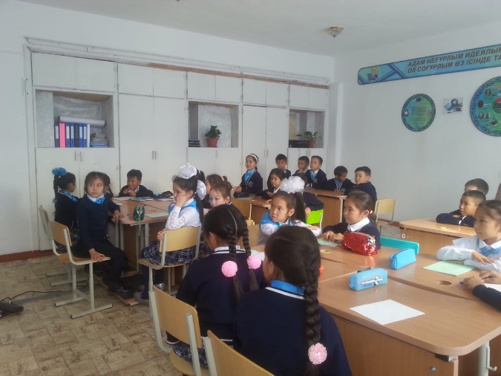

Орыс тілі күні «Язык – кладезь народный мудрости» выразительное чтение.
Өткізген: орыс тілі пәнінің мұғалімі Нугуманова С.А.
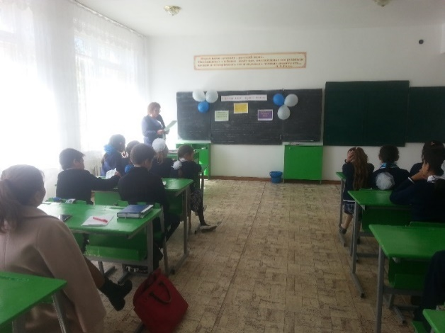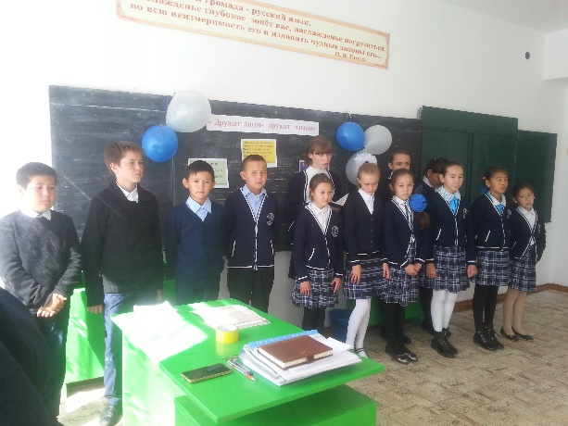

«Юные грамотеи» викторина по русскому языку.
Бастауыш сынып мұғалімі Сатубалдина Г.М.
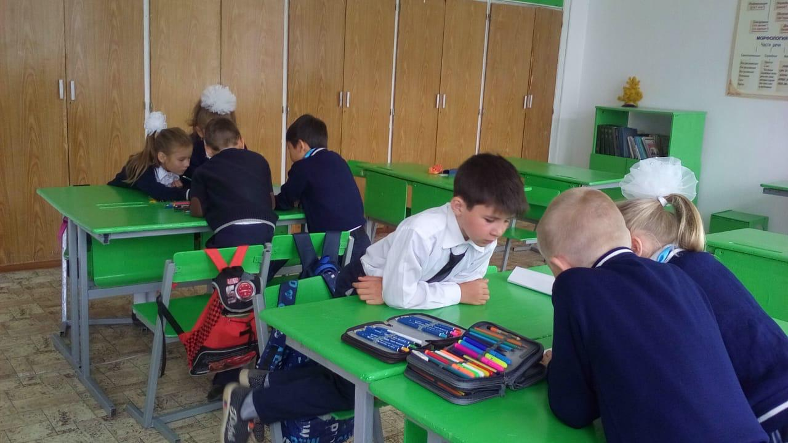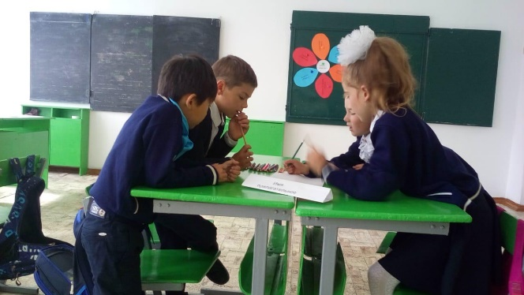
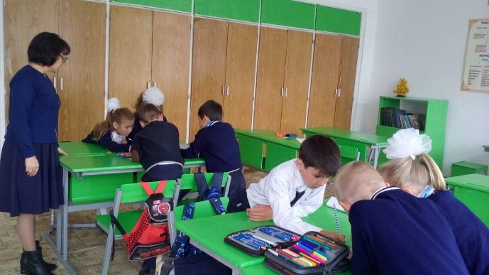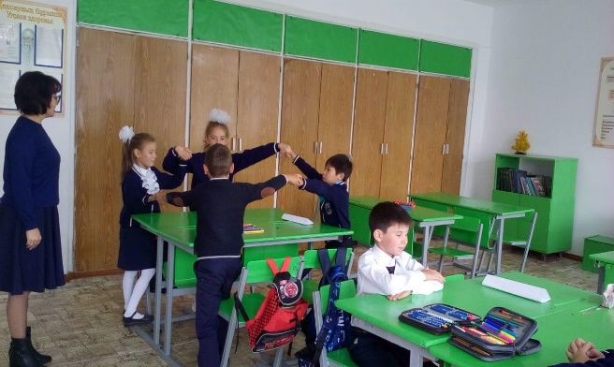

«Атаның сөзі – тәрбиенің көзі» тәрбие сағаты.
Өткізген:бастауыш сынып мұғалімі-Құлжанова Б.М.

«Знатоки русского языка» КВН.
Өткізген: бастауыш сынып мұғалімі -Капасова К.Б.
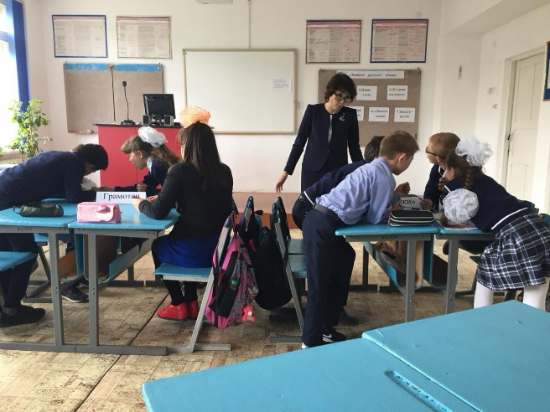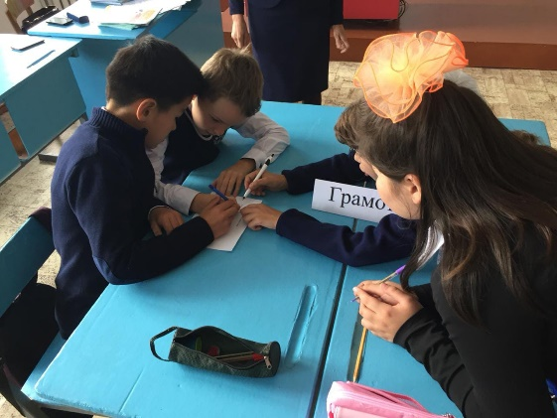

«Ән – халықтың ажары» концерттік бағдарлама үш тілде. Ұйымдастырушылар: Джантасова А.К, Джазина Р.Ш., Жамц Х.

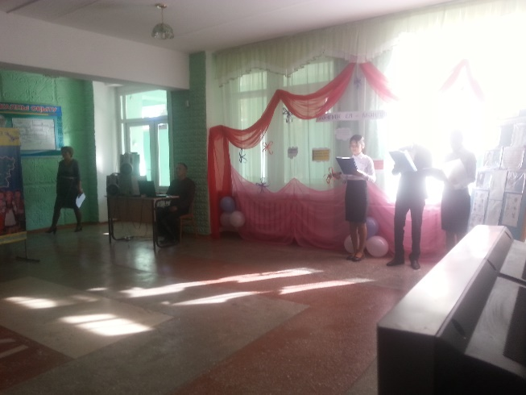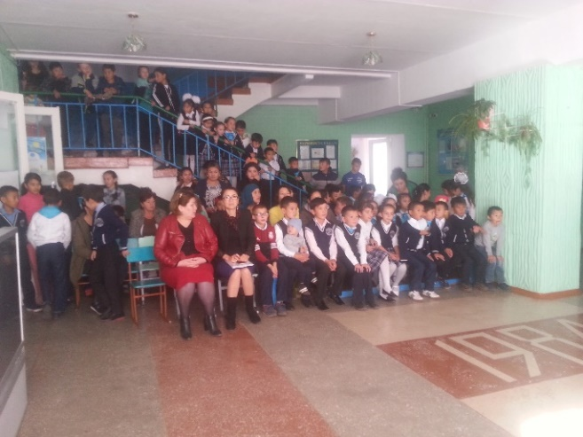
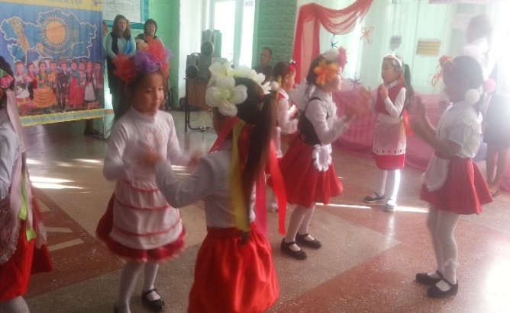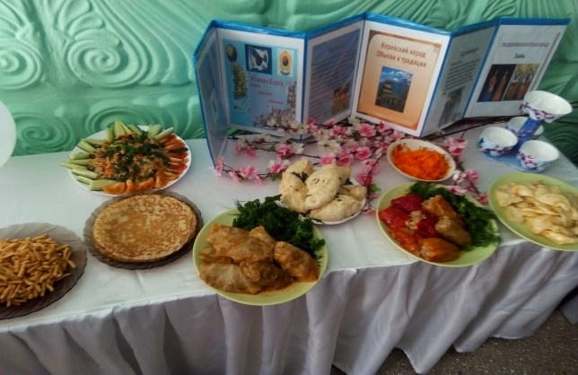

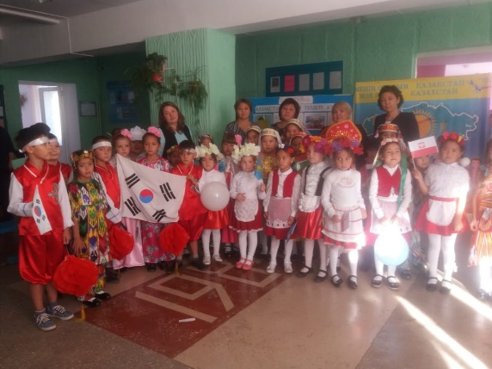

Онкүндіктің жабылу салтанаты
(марапаттаулар)

